FertiManabí: cómo se hizo
Oct 24, 2026 · @Miquel

Qué es
FertiManabí es una página web que te dice cuánto abono necesita un cultivo de Manabí por hectárea y cuánto dinero vas a gastar. Se abre gratis desde cualquier navegador, en computadora o celular: lesquel.github.io/fertimanabi.
Está pensada para estudiantes y agricultores que tienen un análisis de suelo y quieren saber qué comprar sin hacer las cuentas a mano.

Cómo se usa
El usuario hace tres pasos y el resultado aparece al instante, sin apretar ningún botón de calcular.
- Elige el cultivo (por ejemplo, cacao) y cuántas hectáreas tiene.
- Escribe los números de su análisis de suelo: nitrógeno, fósforo, potasio y, si lo tiene, el pH.
- Elige qué abonos va a comprar (por ejemplo, urea).
A la derecha ve lo que falta, cuántos sacos comprar y el costo total.

Cómo calcula
La app usa la Ley de Liebig: lo que pide el cultivo menos lo que ya tiene el suelo es lo que hay que poner con abono. Es como llenar un tanque: si necesita 120 litros y ya tiene 52, faltan 68.
Ejemplo real con 1 hectárea de cacao y nitrógeno:
Paso | Valor
Lo que pide el cacao | 120 kg
Lo que ya tiene el suelo | 52 kg
Lo que falta | 68 kg
La urea trae 46 % de nitrógeno, entonces hay que comprar | 147,8 kg (3 sacos)
Costo a $32 el saco de 50 kg | $94,61
Lo mismo se hace con el fósforo y el potasio, y al final se suma todo. Si un abono trae dos nutrientes a la vez, la app lo descuenta para no comprar de más.

Con qué se construyó
La app está hecha con solo tres archivos de texto y dos listas de datos. No necesita servidor ni instalar nada: todo funciona dentro del navegador.
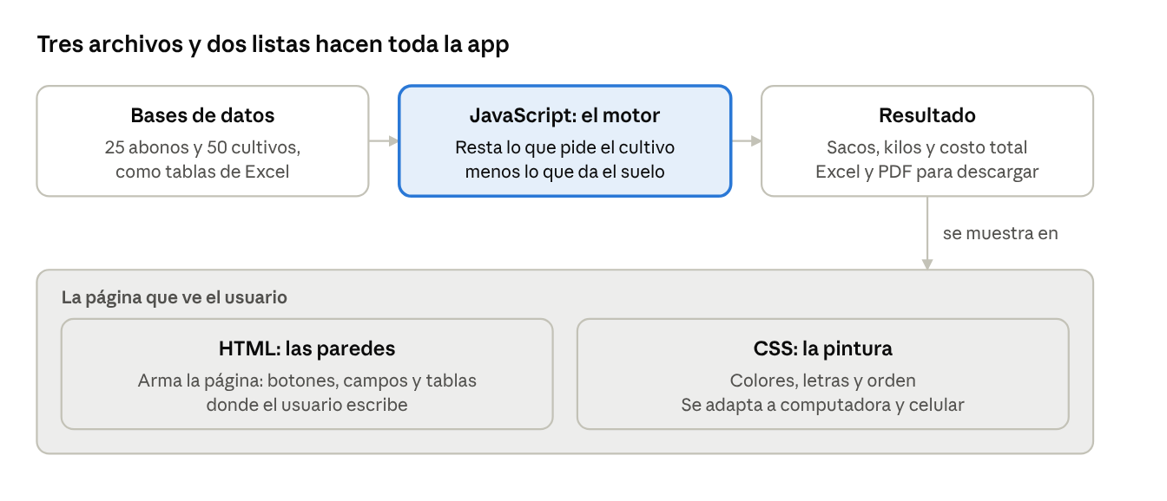
cómo encajan las partes de la app
Si la app fuera una casa, el HTML serían las paredes, el CSS la pintura y el JavaScript la instalación eléctrica que hace que todo funcione.

Las dos bases de datos
Una base de datos aquí es simplemente una lista ordenada, como una tabla de Excel, guardada dentro de la app.
Base | Cuántos | Qué guarda de cada uno
Fertilizantes | 25 | Nombre, porcentaje de nitrógeno, fósforo y potasio, y precio del saco de 50 kg
Cultivos de Manabí | 50 | Altitud, temperatura, lluvia, pH y tipo de suelo que necesita, y cuánto nitrógeno, fósforo y potasio pide por hectárea
Las dos se pueden ver dentro de la app, en las pestañas Fertilizantes y Cultivos. Los precios se pueden cambiar por los del almacén de cada uno.

Extras
Además del cálculo principal, la app trae cinco ayudas:
- Comparar fórmulas: prueba unas 4 000 combinaciones de los 25 abonos y muestra las 5 más baratas. Con un botón se usa la elegida.
- Encalado: si el pH del suelo está muy bajo (ácido), calcula cuánta cal echar y la suma al costo.
- Descargar Excel: un archivo con el resultado, la comparación y las dos bases de datos.
- Descargar PDF: un reporte listo para imprimir o entregar.
- Historial: guarda los cálculos en el mismo navegador para abrirlos otro día, sin crear cuenta.

Dónde está y cómo se probó
El código está guardado en GitHub, un sitio público donde se almacenan proyectos de software: github.com/lesquel/fertimanabi. GitHub Pages, un servicio gratis de GitHub, lo publica como página web.
Se subió en tres entregas: la calculadora, luego el Excel, y al final la comparación, el encalado y el PDF.
Para probarla se abrió en un navegador automático, en tamaño de computadora y de celular. Se revisaron las cuentas a mano (el ejemplo del cacao da igual que la app) y se comprobó que el Excel y el PDF salen completos y sin errores.

Límites
- Los precios y los requerimientos de los cultivos son valores de referencia. Antes de usarlos en campo conviene revisarlos con un agrónomo o con datos del INIAP.
- La comparación solo mira el precio. Por eso puede recomendar roca fosfórica, que es barata pero tarda en hacer efecto.
- El Excel y el PDF necesitan internet para generarse.
- El historial se guarda solo en ese navegador. Si se borran los datos del navegador, se pierde.

